**ТЕМА. Множественное число имен существительных ( 6 класс).**

**КАРТОЧКА № 1.**

**Задание.**

Прочитай. По какому принципу распределены имена существительные в три группы?

**САХАР ВОСТОК СКУПОСТЬ**

**ДОБРОТА ТРУД**

**ОЧКИ ДРОЖЖИ ЛЮДИ**

**НОЖНИЦЫ ИМЕНИНЫ**

**МЕТЕЛЬ СУГРОБ СНЕЖИНКА**

**БУРАН МОРОЗ**

**Карточка № 2.**

**Задание.** Прочитай. Спиши, вставляя пропущенные буквы, сначала те имена существительные. Которые во множественном числе не употребляются. Другие имена существительные напиши в именительном падеже во множественном числе. Выдели окончания. Обозначь в словах ударение.

**К…см…на…т, адр…с, к…л…ндарь, г…р…зонт, к…м…ндир, сев…р, к…ртоф…ль, лаг…рь, п…льто, ш…ссе, пр…дс…датель, ст…лица, к…мбайнер, ф…милия, т…л…фон, г…рой, …дежда, в…р…бей, в…гон, тракт…р, м…л…ко, инж…нер.**

**Карточка № 3.**

**Задание.** Запишите имена существительные в форме множественного числа, распределив их в три столбика по родам.

**Облака, гнезда, апельсины, каникулы, тракторы, березы, гавани, перья, кони, учителя, корабли, окна, очки, якоря, рельсы, полотна, офицеры, площади.**

**Карточка № 4.**

**Задание.** Прочитай. Озаглавь текст. Спиши. Укажи падеж имен существительных во множественном числе, выдели безударные падежные окончания.

Снег на разных деревьях лежит по-разному: на кедрах – клоками, комьями, на елках – белыми подушками, на ветках засохшего тополя нанизан шарами, в развилках голых осин скопился шапками. А вот елочку он завалил всю с ног до головы. И стоит она белая, а подкладка у нее зеленая.

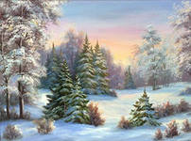

**Карточка № 5.**

**Задание.** Впиши в треугольники падеж имен существительных, имеющих такие окончания.

**И.п.**

**-ов –ев -ей**

**-ами -ями**

**-а –я -ы -и**

**…** …

**-ев –ов –ей –а –я –ы -и**

-ам -ям -ах -ях

**…** **…**

**…**

**Карточка № 6.**

**Задание.** Образуй родительный падеж множественного числа имен существительных. Выдели окончания.

**герои**

**помидоры**

**героев**

**помидоров**

**килограммы**

**музеи**

**инженеры**

**пассажиры**

**шоферы**

**билеты**

**трамваи**

**носки**

карандаши

**приятели**

**календари**

**учителя**

**учителей**

**автомобили**

**женщины**

**дела**

**варежки**

**валенки**

**чулки**

**ботинки**

**туфель**

**сапоги**

**яблоки**

**места**

**мест**

**туфли**

**портфели**

**друзья**

**Карточка № 7.**

**Задание.** Составь и напиши текст или несколько предложений на тему «В магазине», употребив в них имена существительные в родительном падеже множественного числа.

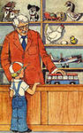 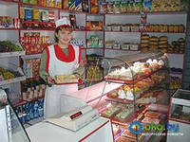

**Карточка № 8.**

**Задание.**

Запишите имена существительные в родительном падеже множественного числа. Подумайте, нужно ли писать на конце мягкий знак? Почему?

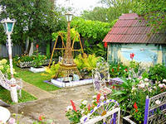 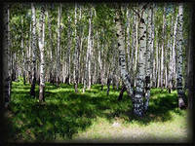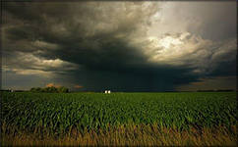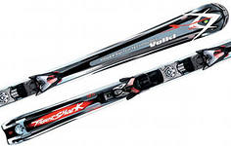

**ДАЧА РОЩА ТУЧА ЛЫЖИ**

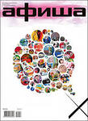 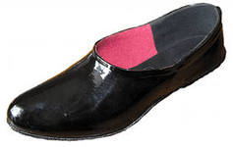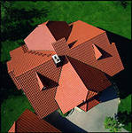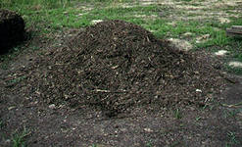

**АФИША ГАЛОША КРЫША КУЧА**